Univerzitet u Beogradu

Fakultet Organizacionih Nauka

Katedra za ElektronskoPoslovanje

Projekat E-Optika

Studenti: Anđela Đurović 61/16

Danilo Đurović 119/16

Nikola Jakić 115/16

Beograd, 2020. godine

Sadržaj

Korisnički zahtevi 2

Opis sistema 3

Slučajevi korišćenja 5

Slučajevi korišćenja za korisnika 5

Slučajevi korišćenja za adiminstratora 13

Registracija novog administratora 13

Model podataka 25

Pmov 25

Dijagram klasa 26

REST API 27

Opis tehnologija korišćenih u aplikaciji 31

HTML 31

CSS 31

AJAX 32

BOOTSTRAP 32

JavaScript 33

JSON 34

PHP 34

Korisnicko uputstvo 35

Izmena knjiga 45

Registracija 48

Reprezentativni delovi koda 51

GitHub repozitorijum 54

# Korisničkizahtevi

Pod korisničkim zahtevima e-optike planira se implementacija niza funkcionalnosti koja treba da poboljša prodaju same optike iz realnog okruženja. Sajt treba da podržava funkcije registracije i prijavljivanja na sam sajt kao i pohranjivanje baze podataka novim korisnicima.

Korisnici će biti u mogućnosti da kupuju naočare preko online forme bez potrebe odlaska u optiku kao i da se informišu o aktuelnim popustima i dešavanjima. Sajt će biti integrisan sa društvenim mrežama pa je potrebno postojanje dugmića za deljenje.

Projekat je potrebno da implementira više različitih tehnologija kao što su jquery, javascript, bootstrap...

# Opis sistema

Veb informacioni sistem optike ima sledeće slučajeve korišćenja:

1. Registracija korisnika

2.Log in

3.Kupovina naočara

4.Pregled svih naočara

5.Dodavanje novih naočara

6.Brisanje naočara

7.Pregled profila i brisanje kupovina

8. Generisanje pdf-a za pregled rezervacija

9. Log out

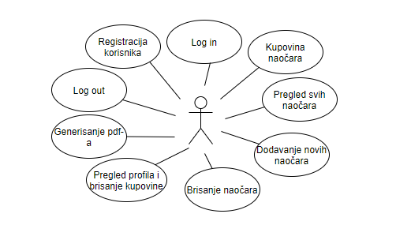

Slučajevi korišćenja za običnogkorisnika su:

1.Registracija korisnika

2. Log in

3. Log out

4. Pregled naočara

5.Kupovina naočara

6. Pregled profila i brisanje kupovina

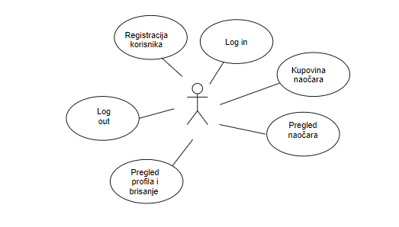

Slučajevi korišćenja za administratora:

1. Registracija administratora

2. Log in

3. Log out

4. Pregled naočara

5. Unos novih naočara

6. Brisanje naočara

7. Generisanje pdf-a za pregled rezervacija

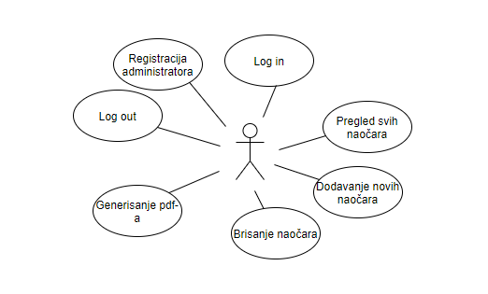

## Slučajevi korišćenja

### Slučajevi korišćenja za korisnika

Registracija korisnika

**Naziv SK:**Registracija korisnika

**Svrha:**Registracija korisnika na sajt optike

**Akteri SK:**Korisnik

**Preduslov**:/

***Osnovni scenario:***

1. Korisnik otvara odgovarajuću formu za registraciju.(APSO)
2. Sistem vraća formu za registraciju.(IA)
3. Nakon unosa podataka korisnik pritiska dugme “Registruj se.“(APSO)
4. Sistem prihvata podatke, proverava ih i šalje poruku „Uspešno ste se registrovali“.(IA)

**Dijagram sekvenci:**



**Alternativni scenario:**

4.1. Sistem javlja da uneto korisničko korisničko ili email ime već postoji u bazi porukom “Korisnik sa ovim korisničkim imenom već postoji" ili "Korisnik sa ovim emailom već postoji".

**Dijagram sekvenci:**



Log in.

**Naziv SK:** Log in

**Svrha:**Logovanje korisnika u cilju pregleda naočara u optici i njihove kupovine

**Akteri SK:**Korisnik

**Osnovni scenario:**

1. Korisnik poziva sistem da otvori formu za Log in (APSO)
2. Sistem otvara formu za log in. (IA)
3. Korisnik unosi korisnicko ime i sifru i potvrđuje unos.(APSO)
4. Sistem prosleđuje korisnika na odgovarajucu stranicu – stranica dobrodošlice.(IA)

**Dijagram sekvenci:**



**Alternativni scenario:**

4.1. Pogrešno uneti korisničko ime ili šifra, sistem obaveštava korisnika o grešci porukom :“Pogresno korisničiko ime ili šifra. “(IA)

4.2. Ukoliko sistem ne može da se poveže na bazu obaveštava korisnika o tome.(IA)

**Dijagram sekvenci:**



Log out

**Naziv SK:**Log out

**Svrha:** Odjava korisnika sa sistema

**Akteri SK:** Korisnik

**Preduslov**:Akter je predhodno ulogovan na sistem

***Osnovni scenario:***

1. Korisnik bira opciju „Logout“ iz korisničkog menija.(APSO)
2. Sistem odjavljuje korisnika i vraća ga na stranu za logovanje(IA)

**Dijagram sekvenci:**

**Alternativni scenario: /**

Pregled naočara

**Naziv SK:**Pregled naočara

**Svrha:**Prikaz trenutne ponude naočara u optici

**Akteri SK:** Korisnik

**Preduslov**: /

***Osnovni scenario:***

1. Korisnik otvara stranicu za prikaz naočara (APSO)
2. Sistem se povezuje sa bazom i otvara se lista naočara (IA)

3. Korisnik unosi kriterijum za pretragu.(APSO)

4. Sistem se povezuje sa bazom i vraća podatke o knjigama koje zadovoljavaju dati kriterijum.(IA)

***Dijagramsekvenci:***

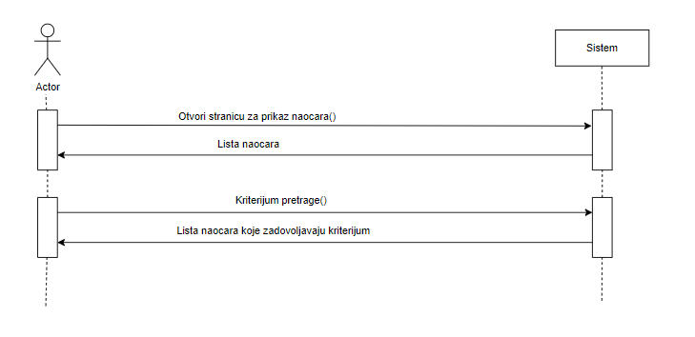

**Alternativni scenario: /**

Kupovina naočara

**Naziv SK:**Kupovina naočara

**Svrha:**Kupovina naočara koje korisnik želi

**Akteri SK:** Korisnik

**Preduslov**: Korisnik je ulogovan na sistem

***Osnovni scenario:***

1. Korisnik otvara stranicu za kupovinu naočara (APSO)
2. Sistem se povezuje sa bazom i otvara se lista naočara (IA)

3. Korisnik bira naočare koje želi da kupi (APSO)

4. Sistem se povezuje sa bazom, kreira novu kupovinu i obaveštava korisnika o uspešnosti operacije porukom: "Uspešno ste kupili naočare!" (IA)

***Dijagram sekvenci:***

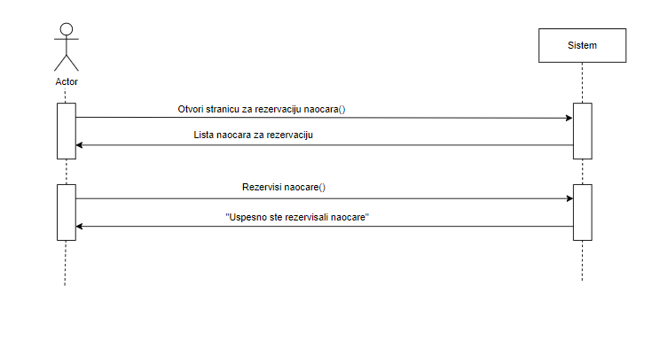

**Alternativni scenario: /**

Pregled profila i brisanje rezervacija

**Naziv SK:**Pregled profila i brisanje rezervacija

**Svrha:**Prikaz informacija o korisniku i omogućavanje otkazivanja kupovine za određene naočare

**Akteri SK:** Korisnik

**Preduslov**: Korisnik je ulogovan na sistem

***Osnovni scenario:***

1. Korisnik otvara stranicu za prikaz profila (APSO)
2. Sistem se povezuje sa bazom i otvara se stranica sa informacijama korisnika i listom kupovina (IA)

4. Korisnik bira kupovinu koju želi da obriše.(APSO)

5. Sistem se povezuje sa bazom i briše izabranu kupovinu.(IA)

***Dijagramsekvenci:***



**Alternativni scenario: /**

## Slučajevi korišćenja za adiminstratora

### Registracija novog administratora

**Naziv SK:**Registracija administratora

**Svrha:**Registracija novog administratora na sajt optike

**Akteri SK:**Administrator

**Preduslov**: Korisnik je ulogovan na sistem kao administrator

***Osnovni scenario:***

1. Administrator otvara odgovarajuću formu za registraciju.(APSO)
2. Sistem vraća formu za registraciju.(IA)
3. Nakon unosa podataka korisnik pritiska dugme "Sačuvaj izmene"(APSO)
4. Sistem prihvata podatke, proverava ih i šalje poruku "Uspešno ste registrovali novog korisnika".(IA)

**Dijagram sekvenci:**

**Alternativni scenario:**

4.1. Sistem javlja da uneto korisničko korisničko ili email ime već postoji u bazi porukom “Korisnik sa ovim korisničkim imenom već postoji" ili "Korisnik sa ovim emailom već postoji".

**Dijagram sekvenci:**



Log in.

**Naziv SK:** Log in

**Svrha:**Logovanje korisnika u cilju pregleda knjiga u knjižari i njihove kupovine

**Akteri SK:**Administrator

**Osnovni scenario:**

1. Korisnik unosi korisnicko ime i sifru i potvrđuje unos.(APSO)
2. Sistem prosleđuje korisnika na odgovarajucu stranicu – stranica dobrodošlice.(IA)

**Dijagram sekvenci:**



**Alternativni scenario:**

2.1. Pogrešno uneti korisničko ime ili šifra, sistem obaveštava korisnika o grešci porukom :“Pogresno korisničiko ime ili šifra. “(IA)

2.2. Ukoliko sistem ne može da se poveže na bazu obaveštava korisnika o tome.(IA)

Log out

**Naziv SK:**Log out

**Svrha:** Odjava administratora sa sistema

**Akteri SK:**Administrator

**Preduslov**:Akter je predhodno ulogovan na sistem

***Osnovni scenario:***

1. Korisnik bira opciju „Logout“ iz korisničkog menija.(APSO)
2. Sistem odjavljuje korisnika i vraća ga na stranu za logovanje(IA)



**Alternativni scenario: /**

Pregled naocara

**Naziv SK:**Pregled naočara

**Svrha:**Prikaz trenutne ponude naočara u optici

**Akteri SK:** Administrator

**Preduslov**: Korisnik je ulogovan kao administrator

***Osnovni scenario:***

1. Administrator otvara stranicu za prikaz naočara (APSO)
2. Sistem se povezuje sa bazom i otvara se lista naočara (IA)

3. Korisnik unosi kriterijum za pretragu.(APSO)

4. Sistem se povezuje sa bazom i vraća podatke o knjigama koje zadovoljavaju dati kriterijum.(IA)

***Dijagramsekvenci:***



**Alternativni scenario: /**

Unos novih naočara

**Naziv SK:**Unos novih naočara

**Svrha:**Unos novih naočara u bazu sistema

**Akteri SK:** Administrator

**Preduslov**: Korisnik je ulogovan kao administrator, učitana je lista proizvođača.

1. Administrator poziva sistem da otvori formu za unos novih naočara(APSO)
2. Sistem prikazuje administratoru formu za unos podataka o knjizi.(IA)
3. Administrator poziva sistem da zapamti podatke o knjizi. (APSO)
4. Sistem prikazuje administratoru zapamćene naočare i poruku:"Uspešno ste dodali nove naočare!".(IA)

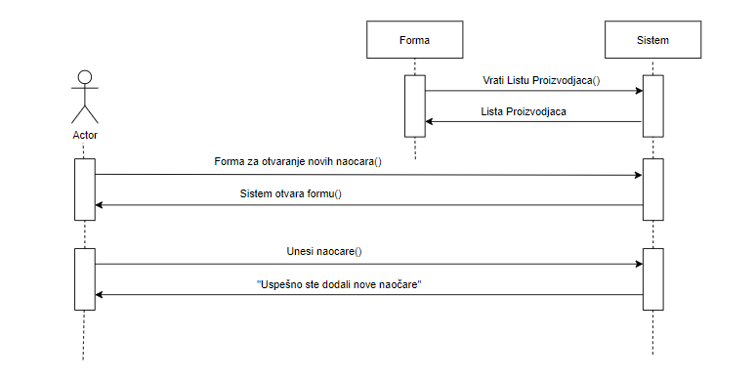

**Alternativni scenario: /**

Brisanje naočara

**Naziv SK:**Brisanje naočara

**Svrha:**Brisanje naočara iz baze

**Akteri SK:** Administrator

**Preduslov**: Korisnik je ulogovan kao administrator

***Osnovni scenario:***

1. Korisnik poziva sistem da nađe naočare po zadatoj vrednosti (APSO)
2. Sistem prikazuje korisniku nađene naočare. (IA)
3. Korisnik poziva sistem da obriše izabrane naočare (APSO)
4. Sistem briše naočare i pokazuje korisniku poruku: "Naočare su uspešno obrisane!" (IA)

***Dijagram sekvenci:***

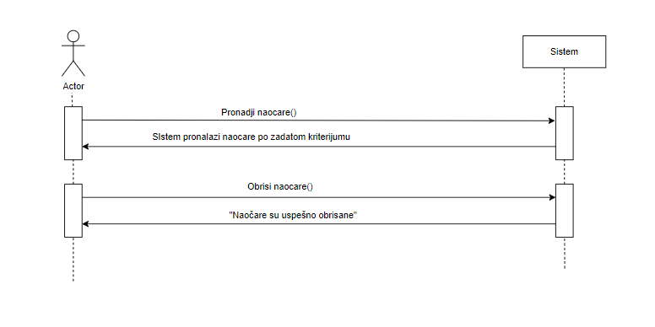

***Alternativni scenario: /***

Generisanje pdf-a za pregled kupovina

**Naziv SK:**Pregled i brisanje kupovina

**Akteri SK:** Administrator

**Preduslov**: Korisnik je ulogovan kao administrator

***Osnovni scenario:***

1. Administrato rbira opciju za generisanje pdf-a. (APSO)
2. Sistem se povezuje sa bazom, kreira pdf i čuva ga.(IA)

***Dijagramsekvenci:***



***Alternativni scenario: /***

## Model podataka

### Pmov

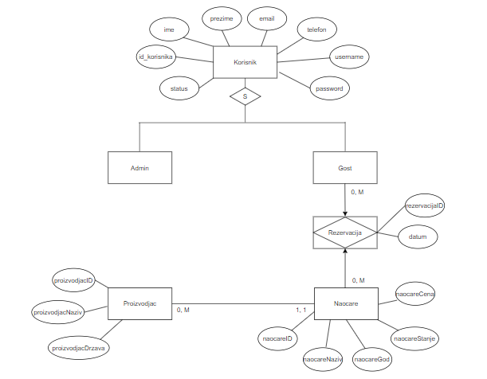

### Dijagram klasa

Proizvodjac

proizvodjacID: int

proizvodjacNaziv: string

proizvodjacDrzava: string

1,1,1

*

Korisnik

id_korisnika: int

ime: string

prezime: string

email: string

telefon: string

username:string

password: string

status: string

Naocare

naocareID: int

naocareNaziv: string

naocareGod: int

naocareStanje: int

proizvodjacID: int

Kupovina

kupovinaID: int

datum: date

*

*

## REST API

|  |  |
| --- | --- |
| Opis funkcije | Prikaz svih naočara |
| HTTP metoda | GET |
| URL | /knjiga.json |
| URL parametri | (nema) |
| HTTP body parametri | (nema) |
| Format HTTP body parametara | (nema) |
| Izlazniparametri | Dobija se niz JSON objekata, pri čemu svaki objekat niza ima svoje atribute, a to su kolone iz tabele naocara – naocareID[int], naocareNaziv[string], naocareGod[int], naocareTiraz[int], naocareCena[double], naocareStanje[int]ali i tabele proizvodjac proizvodjacID[int], proizvodjacNaziv[string], proizvodjacDrzava[string]  Primer:  {"naocare":[  {  "naocareID":"1",  "naocareNaziv":"CLUBMASTER OPTICS",  "naocareGod":"2016",  "naocareCena":"183",  "naocareStanje":"100",  "proizvodjacID":"1",  "proizvodjacNaziv":"Ray Ban",  "proizvodjacDrzava":"Italija",  }, |
| Format izlaznihparametara | application/json |

|  |  |
| --- | --- |
| Opis funkcije | Prikaz naočara za određenog proizvođaca |
| HTTP metoda | GET |
| URL | /naocare/:proizvodjacID.json |
| URL parametri | proizvodjacID [int] –identifikacioni broj proizvodjaca |
| HTTP body parametri | (nema) |
| Format HTTP body parametara | (nema) |
| Izlazniparametri | Dobija se JSON objekat,sa atributima, a to su kolone iz tabele naocara – naocareID[int], naocareNaziv[string], naocareGod[int], naocareTiraz[int], naocareCena[double],naocareStanje[int]  Primer:  {"naocare":[  {  "naocareID":"4",  "naocareNaziv":"HEXAGONAL OPTICS",  "naocareGod":"2010",  "naocareCena":"173",  "naocareStanje":"88",  "proizvodjacID":"8",  "proizvodjacNaziv":"Ray Ban",  "proizvodjacDrzava":"Italija",  }, |
| Format izlaznihparametara | application/json |

|  |  |
| --- | --- |
| Opis funkcije | Prikaz svih proizvođača |
| HTTP metoda | GET |
| URL | proizvodjac.json |
| URL parametri | (nema) |
| HTTP body parametri | (nema) |
| Format HTTP body parametara | (nema) |
| Izlazni parametri | Dobija se niz JSON objekata, pri čemu svaki objekat niza ima svoje atribute, a to su kolone iz tabele proizvodjac – proizvodjacID[int], proizvodjacNaziv[string], proizvodjacDrzava[string]  Primer:  {"proizvodjac":[  {  "proizvodjacID":"1",  "proizvodjacNaziv":"Ray Ban",  "proizvodjacDrzava":"Italija"  }, |
| Format izlaznihparametara | application/json |

|  |  |
| --- | --- |
| Opis funkcije | Unos naočara |
| HTTP metoda | POST |
| URL | /naocare |
| URL parametri | (nema) |
| HTTP body parametri | JSON objekat,sa atributima, a to su kolone iz tabele naocare – naocareID[int], naocareNaziv[string], naocareGod[int], naocareTiraz[int], naocareCena[double],naocareStanje[int], proizvodjacID[int]  Primer:  { "naocareNaziv":"Jodie Readers",  "naocareGod":"2018",  "naocareCena":"68",  "naocareStanje":"64",  "proizvodjacID":"2",  }, |
| Format HTTP body parametara | application/json |
| Izlazni parametri | JSON objekat sa atributom poruka[string].  Primer:  {  "poruka":"Uspešno ste dodali nove naočare!”  } |
| Format izlaznihparametara | application/json |
|  |  |

|  |  |
| --- | --- |
| Opisfunkcije | Izmena naočara |
| HTTP metoda | PUT |
| URL | /naocare/@naocareID |
| URL parametri | naocareID [int] – Identifikacioni broj naočara |
| HTTP body parametri | JSON objekat,sa atributima, a to su kolone iz tabele naocare – naocareID[int], naocareNaziv[string], naocareGod[int], naocareTiraz[int], naocareCena[double],naocareStanje[int], proizvodjacID[int]  Primer:  { "naocareID":"8",  "naocareNaziv":"Lillian Sunglasses",  "naocareGod":"2018",  "naocareCena":"160",  "naocareStanje":"80",  "proizvodjacID":"2",  } |
| Format HTTP body parametara | application/json |
| Izlazni parametri | JSON objekatsaatributomporuka[string].  Primer:  {  "poruka"Uspešno ste izvršili izmenu podataka o naočarima!"  } |
| Format izlaznih parametara | application/json |

|  |  |
| --- | --- |
| Opis funkcije | Brisanje naočara |
| HTTP metoda | DELETE |
| URL | /naocare/@naocareID |
| URL parametri | naocareID [int] – Identifikacioni broj naočara |
| HTTP body parametri | (nema) |
| Format HTTP body parametara | (nema) |
| Izlazni parametri | JSON objekat sa atributom poruka[string].  Primer:  {  "poruka"Naočare su uspešno obrisane!";  } |
| Format izlaznih parametara | application/json |

# Opis tehnologija korišćenih u aplikaciji

## HTML

HTML je takozvani jezik za označavanje hipertekstova(Hyper Text Markup Language). Hipertekstovi se definišu kao vrsta sadržaja koja osim tekostvao sadrže I sliku ili video zapis. A sa tim u vezi je dobro pomenuti i da je HTML zapravo manji skup SGML - a, što je skraćenica početnih slova reči Standard General Markup Language. Inače, taj tip jezika je upravo direktno zadužen za određivanje izgleda svih stranica koje se nalaze u okviru različitih www dokumenata (World Wide Web), te se isto tako primenjuje i u onim situacijama kada je potrebno izvršiti uspostavljanje veze između dokumenata.

Uobičajena definicija pojma HTML glasi: HTML je standardizovani jezik, koji se primenjuje za definisanje strukture tekstova, medija i ugrađenih objekata u okviru web stranica i elektronske pošte. Često se može čuti da se HTML znakovi, to jest takozvani tagovi, nazivaju i kodovima, ali je to mahom pogrešno korišćenje ove reči. Razlog za to se nalazi u činjenici da je definicija kompjuterskog koda sasvim drugačija, te da HTML tagovi treba da označe strukturu određenog sadržaja, a sa ciljem da internet pretraživač, to jest User Agent može prvo da konkretnu strukturu prepozna, te da je i odmah posle toga prikaže na predviđen način i na predviđenom mestu, odnosno upravo u onom prozoru web brauzera koji se u tom trenutku i koristi.

## CSS

CSS podrazumeva stilizaciju osnovnih elementata HTML-a koji se nadovezuju i omogućavaju uštedu vremena s poboljšanjem efekata u HTML dokumentu.

CSS je skraćenica od "Cascading Style Sheets", a služi za definisanje stilova koji određuju izgled HTML elemenata (font, boje, pozadine, razmake...).

Ti stilovi se nadovezuju u "Style Sheets", externe fajlove sa .css extenzijom, ili jednostavno se pišu u zaglavlju HTML dokumenta ili čak inline, tj. na samim elementima.

Externi stilovi su i najbolji jer vam omogućuju uštedu vremena pri radu i pri redizajniranju Vašeg HTML dokumenta.

## AJAX

Određeni broj tehnika koje se na prvom mestu koriste za pravljenje web aplikacija i to primarno takozvanih asinhronih se naziva AJAX, a to je zapravo skraćeno od Asynchronous JavaScript and XMT, to jest Asinhroni JavaScript i XML.

Bitno je napomenuti da je reč o specifičnoj tehologiji, koja se koristi kada je potrebno da konkretne aplikacije i primaju, ali i šalju podatke na server, a da to ne utiče na njihov prikaz u tom trenutku, odnosno na ponašanje konkretne web stranice. Zapravo se tada čitava komunikacija odvija u pozadini, to jest asinhrono, a bez ometanja rada konkretne stranice, to jest celokupne aplikacije. Ipak, to se ne mora uvek odvijati na takav način, to jest ne moraju uvek konkretni zahtevi da budu obrađivani u pozadini. Ti podaci se najčešćepreuzimaju preko XML Http Request - a, s tim da moramo naglasiti da iako se AJAX karakteriše kaos kraćenica pomenutih pojmova, u pojedinim slučajevima XML može da bude i izostavljen. Naime, tada se gotovo uvek primenjuje JSON, a o čemu se odlučuje na osnovu konkretnih zahteva. Primarno se kombinacija JavaScript - a i XML Http Request - a primenjuje kako bi bila izvršena razmena podataka u pozadini i to tako da ne dođe do ponovnog učitavanja određene stranice.

## BOOTSTRAP

Bootstrap je interfejs između serverske strane i korisnika, što ga čini front-end frejmvorkom. Trenutno je najpopularniji frejmvork za izradu web sajtova i web aplikacija, ispred Zurb Foundation-a. Bootstrap je prvobitno nazvan Twitter Blueprint, a razvili su ga Mark Oto (Mark Otto) i Džejkob Tronton (Jacob Thronton), inače dvojica web developera u Twitter-u.

Bootstrap je besplatan za preuzimanje, a unutar preuzetog paketa se mogu naći tri foldera, jedan namenjen za CSS datoteke, jedan za Java script datoteke i jedan za fontove. Unutar foldera css se nalazi nekoliko varijanti Bootstrapa, odnosno nekoliko CSS fajlova (bootstrap.css, bootstrap.min.css, bootstrap-theme.css, bootstrap.css.map, bootstrap.min.css.mapi bootstrap-theme.css.map). Poželjno je izabrati jednu od postojećih datoteka sa ekstenzijom .css dok datoteke sa ekstenzijom .map nisu neophodne. U folderu js se nalaze Javascript komponente (bootstrap.js i bootstrap.min.js) u formi Jquery priključaka. Oni proširuju funkcionalnost postojećih elemenata interfejsa u Bootstrap-u.

## JavaScript

JavaScript je objektno zasnovan skriptni jezik. Uključujemo ga u web stranicu da bi je učinili dinamičnijom. HTML (osnovni kod web stranica) se koristi samo za oblikovanje i uređivanje elemenata stranice (tekst, forme, linkove i tabele), ali nema šanse da diktiramo kako će se ti elementi ponašati. Mogućnost uključenja JavaScript skripte daje nam mnogo veću kontrolu kako se web stranica ponaša. Kombinovansa HTML-om i CSS-om JavaScript čini DHTML (Dinamic HTML).

Objektno je zasnovan jer programer ne definiše samo tip podataka, nego i vrstuo peracija (funkcija) koje se mogu primeniti na strukture podataka. Na ovaj način, struktura podataka postaje objekat koji uključuje i podatke i funkcije. Pored toga, programeri mogu da kreiraju odnose između jednog i drugog objekta. Na primer, objekti mogu da pridobiju karakteristike od drugih objekata.

Skriptni je jezik jer se sastoji od serije komandi koje se očitavaju u interpreteru (program prevodioc), a da se predhodno ne kompajlira sadržaj (compiler- program prevodioc). Odnosno ne prevodi se u mašinski jezik (binarnikod- 1 i 0) iz koga nikada nećemo saznati originalni jezik, nego se komande direktno "čitaju" iz koda (source code ili bytecode). Zbog ove karakteristike JavaScript se izvršava na strani korisnika (client side), tj. na računaru na kojem je pokrenut sadržaj sa JavaScript-om. Sam po sebi, HTML dozvoljava posetocu da pošalje podatke ka serveru na obradu. Nažalost ako ti podaci nisu validni celi proces se mora ponoviti sve dok se ne unesu validni podaci. Ovo je jedan od osnovnih razloga nastanka JavaScript-a koji proverava verodostojnost podataka na klijentovom pretraživaču (browser-u) i tako olakšava posao na web-u.

Rani skript jezici su se često nazivali batch jezici. Ovo su neki skript jezici : ASP, JSP, PHP, Perl, Tcl, Python itd.

## JSON

JSON (JavaScript Object Notation) je jedan od lakših tekstualnih otvorenih standarda dizajniran za čitljivu razmenu podataka. Ekstenzija datoteke s podacima u JSON-ovom formatuje .json, dok je meta oznaka (MIME format) application/json.

JSON je format koji polako zamenjuje XML jer ima nekolicinu prednosti u odnosu na XML. JSON ne koristi tagove pa stoga ima kraći kod koji je lakši za pisanje i razumljiviji za čitanje. Mada je najbitnija prednost JSON-a u odnosu na XML je ta što se JSON parsira kroz standardnu JavaScript funkciju dok se XML parsira kroz XML parser.

## PHP

PHP (Hypertext preprocessor) je popularan skriptni – programski jezik za izradu web stranica. Izuzetno je jednostavan za učenje, a sa naučenim se postiže mnogo. U trenutku kad korisnik poseti Vaše PHP stranice, Vaš web server automatski obrađuje PHP kod na osnovu kojega određuje šta će prikazati korisniku.

Sve ostalo kao što su npr. matematičke operacije, operacije sa datotekama, varijable i dr. ne prikazuje korisniku, te korisnik u internet pretraživaču vidi samo generisanu HTML stranicu bez PHP koda.

Veliki deo sintakse je preuzetiz C-a, Javei Perla sa nekonicinom jedinstvenih specifičnosti. Sam smisao jezika je brzo i jednostavno pisanje dinamički generisanih stranica.

Da biste koristili Vašu PHP skriptu ili stranicu s PHP kodom, web server mora podržavati PHP. Osim malog broja besplatnih, većina komercijalnih servera podržava PHP.

Ako želite isprobavati PHP skripte na Vašem računaru postoji i za to rešenje: download iinstalacija programa Xammp.

# Korisnicko uputstvo

Prva strana veb aplikacije index.php, neulogovanom korisniku omogućava da se uloguje ili da pristupi početnoj stranici na kojoj se nalazi korisnički meni. Neulogovan korisnik ne može da vrši rezervaciju naočara.



Ukoliko neulogovan korisnik klikne na dugme Početna, otvara mu se strana sa korisničkim menijom.

Korisnički meni korisniku nudi opcije da se vrati na početnu stranu, da izvrši pregled naočara, njihovu rezervaciju (ukoliko je ulogovan) kao i da pogleda Lokacije i kontakt Eyewear.

Na desnoj strani menija nalaze se opcije Log in i Registracija.



Ispod glavnog menija, na levoj strani nalaizi se slajder na kom su prikazani najpopularniji naslovi, a sa desne strane su dugmad za šerovanje stranice na neke od popularnih društvenih mreža i linkovi ka člancima koji mogu biti zanimljivi korisnicima.



Takođe, na početnoj strani, korisnici mogu pročitati vesti iz sveta optike. Korisniku je prikazan samo početak vesti, ali klikom na "Opširnije" otvara se ceo tekst.

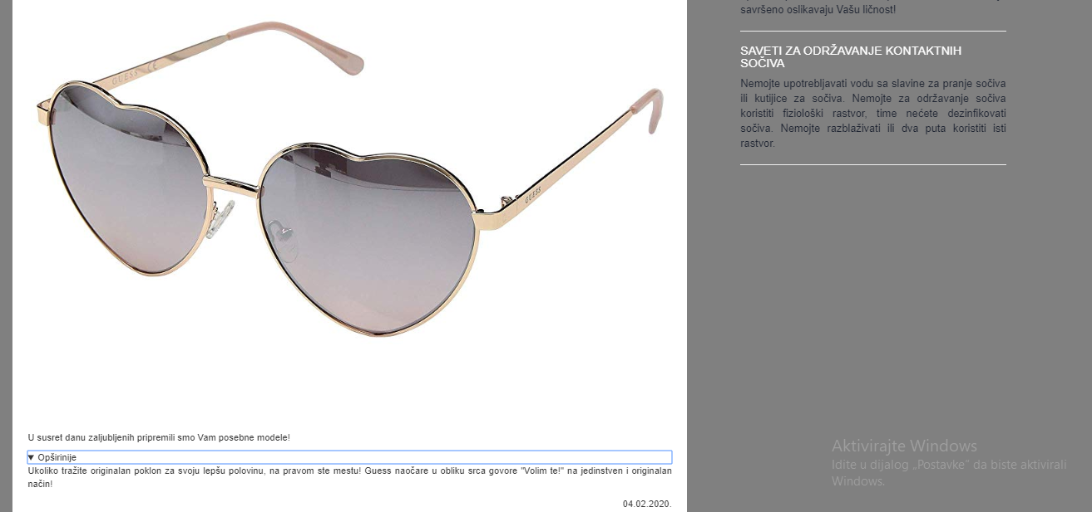

Registracija korisnika

Izborom opcije Registracija iz korisničkog menija, korisniku se otvara stranica za registraciju

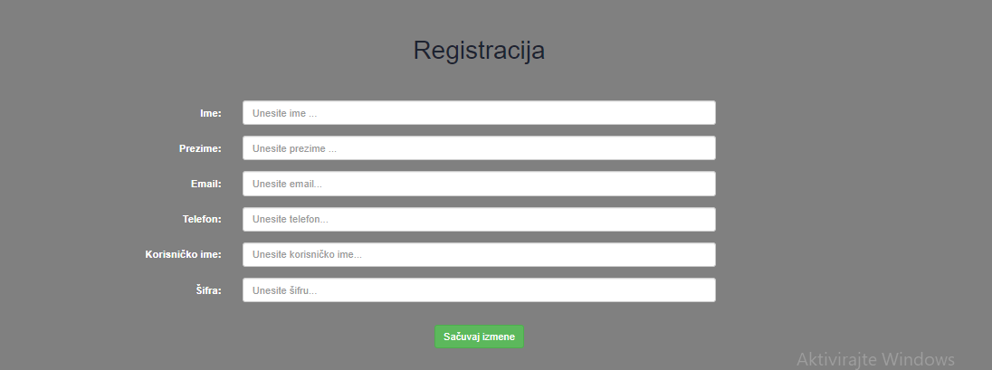

Ukoliko korisnik unese korisničko ime ili email koji već postoji u bazi, sistem će ispisati obaveštenje o tome i on će morati ponovo da unese svoje podatke.

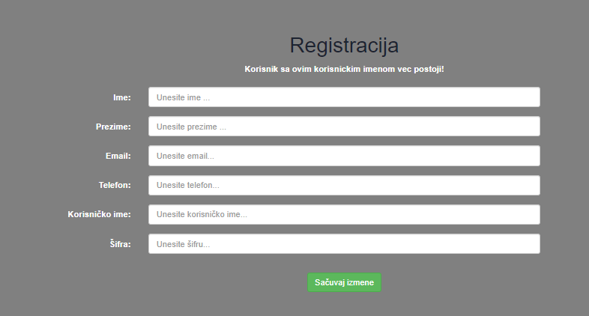

Log in

Ukoliko je korisnik već registrovan, da bi mogao da koristi sve funkcionalnosti veb aplikacije potrebno je da se uloguje.

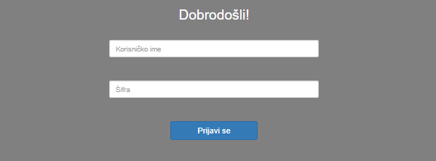

Klikom na dugme "Prijavi se" sistem proverava da li u bazi postoji korisnik sa tim korisničkim imenom i šifrom iako postoji korisnik je uspešno ulogovan. Ukoliko u bazi ne postoji korisnik sa unetim korisničkim imenom i šifrom, korisnik dobija obaveštenje:"Pogrešno korisničko ime ili šifra!"

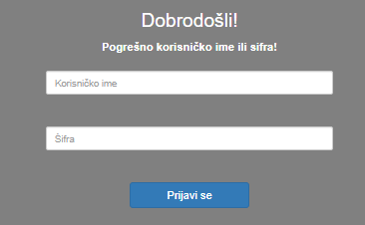

Takođe, primenom Ajax tehnologije omogućeno je da se korisniku pojavi obaveštenje da su ova dva polja obavezna, kao i obaveštenje o minimalnom broju karaktera.

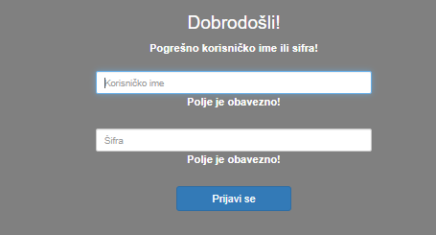

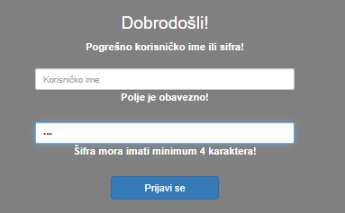

Kada se korisnik uspešno uloguje, na meniju na početnoj strani se opcije Log in i Registracija menjaju opcijom Log out i pojavljuje se korisničko ime sa strelicom na dole. Na taj način korisnik vidi da je ulogovan i klikom na svoje ime pristupa svom profilu.

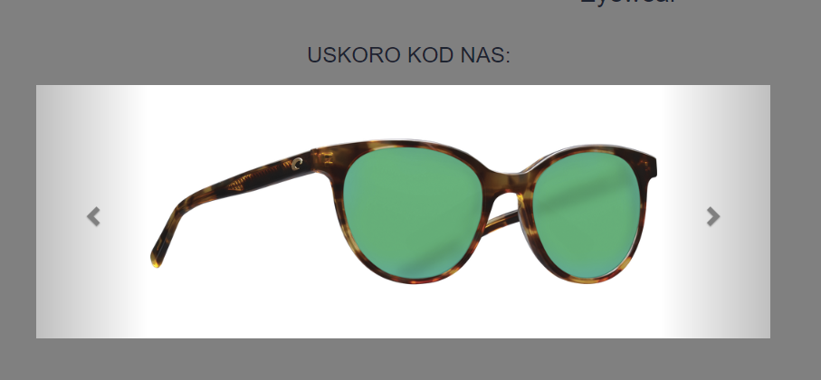

Pregled naočara

Stranica Pregled naočara koristi DataTables. Na njoj je prikazana tabela sa svim knjigama iz baze, moguće je izabrati koliko naočara želimo da bude prikazano na jednoj strani, ispod tabele je paginacija, a takođe je omogućena i pretaraga naočara po nazivu ili po nazivu proizvođača. Može se vršitii sortiranje tabele po bilo kojoj koloni.

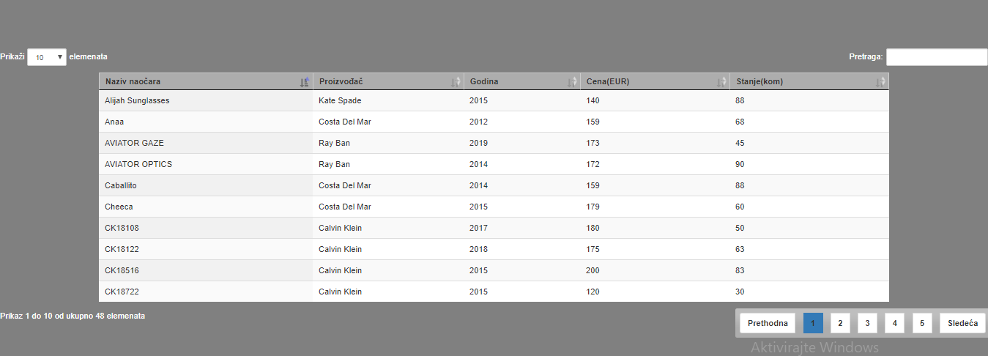

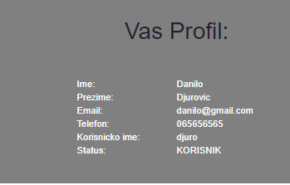

Izborom opcije Lokacije i Kontakt iz menija korisniku se prikazuje Google mapa sa označenim lokacijama na kojima se nalazi Eyewear. Na desnoj strani su kontakt informacije svake od lokacija.

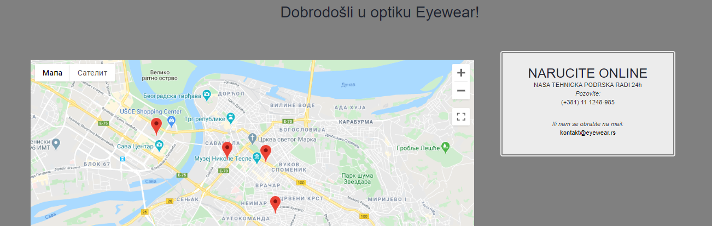

Uputstvo za upotrebu - Korisnik

Na index.php stranici postoji dugme za log in korisnika, u slučaju kada se korisnik loguje kao administrator otvara se Admin panel tj. stranica index3.php. Forma za login je ista za sve korisnike bez obzira na njihov status(admin ili korisnik). Dugme login se prikazuje samo u slučaju da korisnik nije logovan. Ovo omogućava provera sesije.



Log in

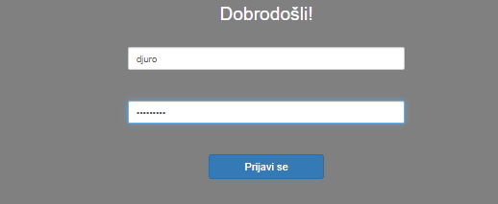

Na stranici Ulaz/index.php je primenjena validacija, tako da se ne može uneti manje od 4 karaktera za username i password, a pored toga nakon klika na dugme „Prijavi se“ vrši se provera da li korisnik sa takvim username-om i password-om postoji u bazi. Kada se utvrdi status korisnika, vrši se redirekcija na stranicu Admin panela.



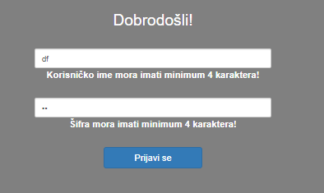

Na administratorskom panelu nalazi se navbar sa opcijama za,brisanje, unos itd. Na stranici se nalazi poruka dobrodošlice koja prikazuje i username ulogovanog administratora.



Klikom na prvu opciju navigacionog menija dolazimo do stranice za izmenu i brisanje naočara. Poziva se funkcija koja vraća sve naočare iz baze a pritom povezuje tabele naocare i proizvodjac kako bi ispisala nazive proizvođača, s obzirom da se ovi podaci ne nalaze u tabeli naocare, već samo proizvodjacID.

Iznad tabele sa naočarima nalazi se polje za pretragu naočara po njihovom nazivu. Pretraga je osetljiva na srpska slova i koristi AJAX tehnologiju.

Brisanje naočara

Brisanje naočara je moguće klikom na dugme Obriši pri čemu se prikazujeporuka o uspešnosti akcije.

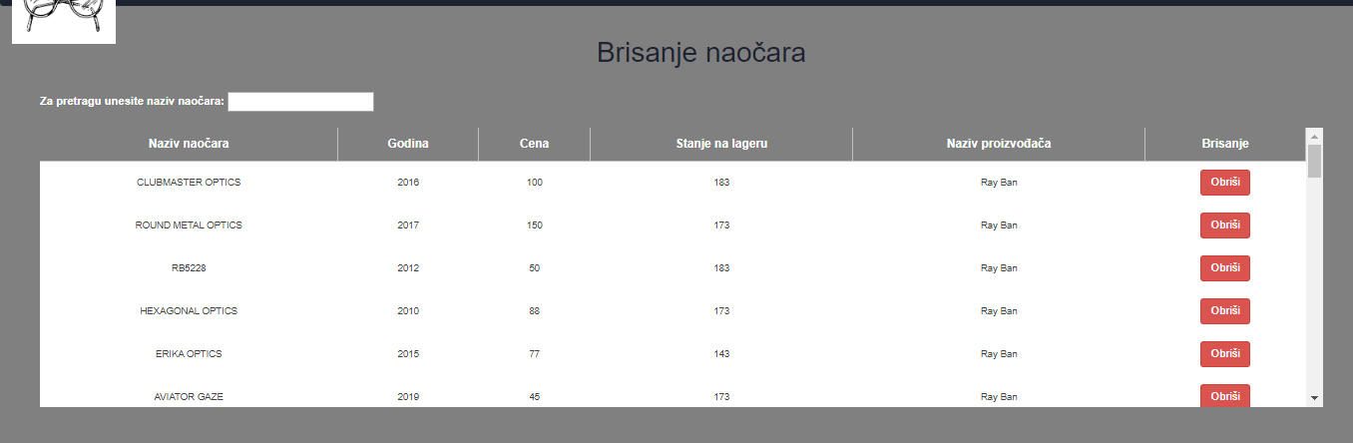

Unos novih naočara

Ukoliko admin iz glavnog menija izabere opciju Unos prelazi na stranicu za unos naočara koja sadrži formu sa svim poljima koja sadrži tabela naočare.

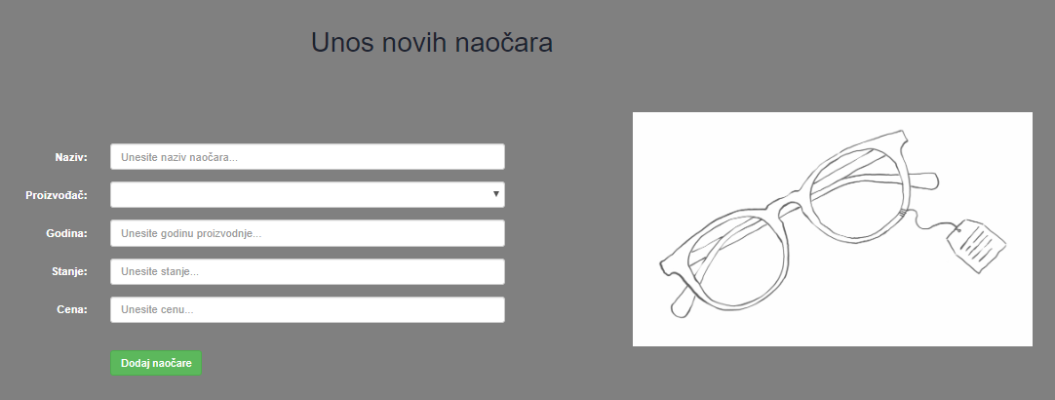

Administrator popunjava tekstualna i numerička polja, pri čemu je opet validacija obezbeđena, bira proizvođača a zatim prelazina dugme Dodaj naočare.

Ukoliko je akcija bila uspešna prikazuje se poruka „Uspešno ste dodali nove naočare!“Unos naočara se vrši pomoću Insert operacije.

### Registracija

Stranica regist.php omogućava administratoru da kreira novog administratora. Status je unapred postavljen. Samo administrator može kreirati novog admina. Klikom na dugme Sačuvaj izmene vrši se potvrda unetih podataka i u bazi se kreira novi korisnik sa statusom admin.

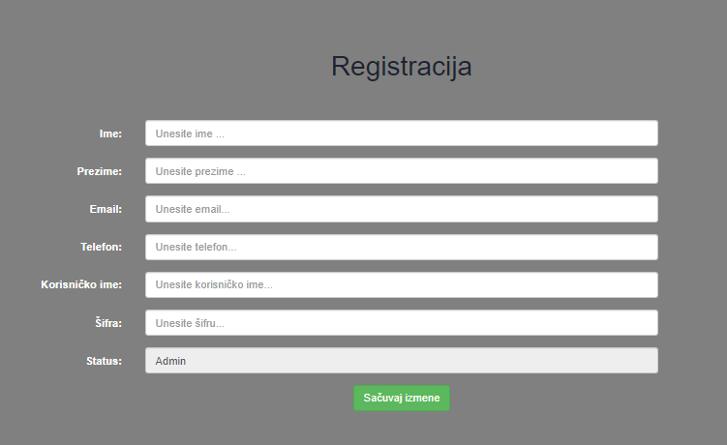

Još jedna od opcija koja je omogućena samo administratoru jeste kreiranje PDF dokumenta koji sadrži sve rezervacije knjiga iz baze. Rezervacije knjiga se nalaze u tabeli rezervacije. Kreiranje dokumenta se vrši izborom opcije PDF rezervacija iz adminovog navbara.

Generisanje pdf-a za pregled rezervacija

Dokument se čuva sa ekstenzijom .pdf a u nazivu sadrži datum, username admina kao i vreme kreiranja. Ti podaci se takođe nalaze i u samom dokumentu.

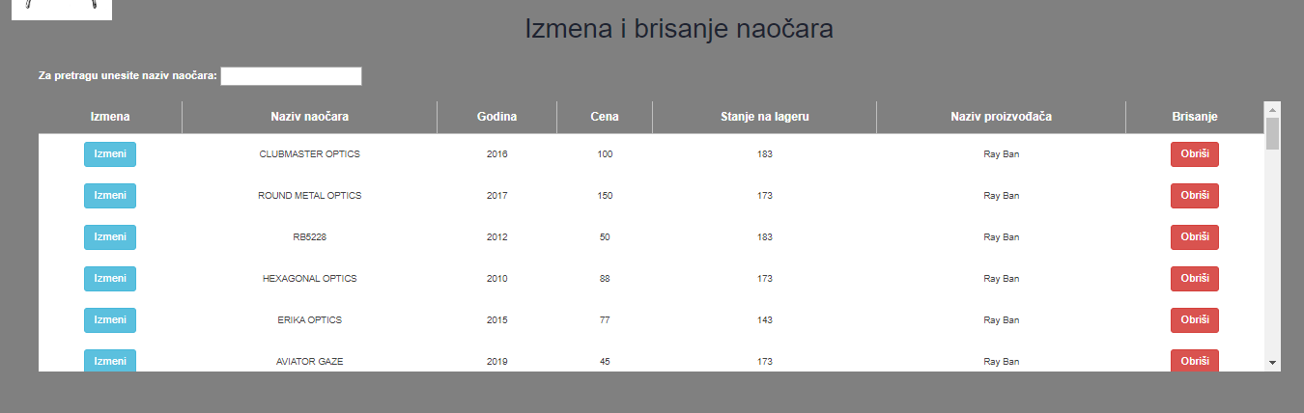

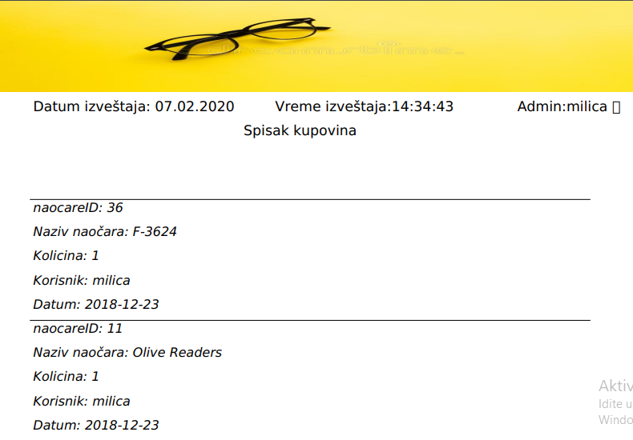

Log out

Kada se admin uloguje u desnom uglu se pojavljuje njegov username i klikom na njega ulazi se u profil administratora sa njegovim osnovnim podacima. Takođe pojavljuje se i polje Log out.



# Reprezentativni delovi koda

Za reprezentativne delove koda uzeli smo stranu od koje sve počinje **index2.php** na kojoj su smeštene sve glavne funkcije ovog veb servisa.

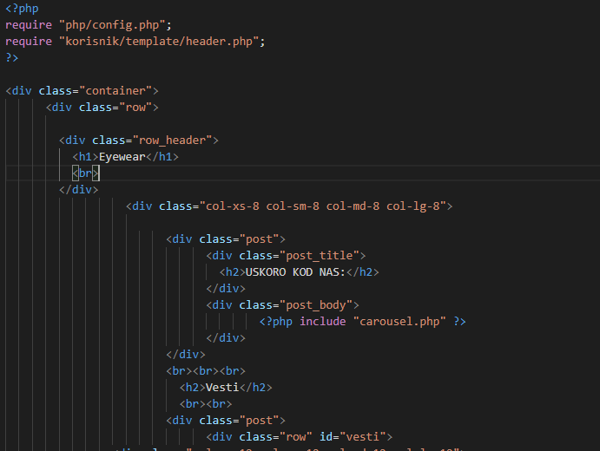

Na stranici **index2.php** se jasno vidi gde se uključuje naš konfiguracioni fajl i datoteka **header.php** koja nam služi kao zaglavlje svake strane na sajtu.

Slika index2.php

Stranica uključuje kombinaciju html I php koda kao I bootstrap estetske izmene

Na početnoj strani uključen je I carousel.php koji nam vizualizuje prikaz tzv. ringišpila za prikaz slika

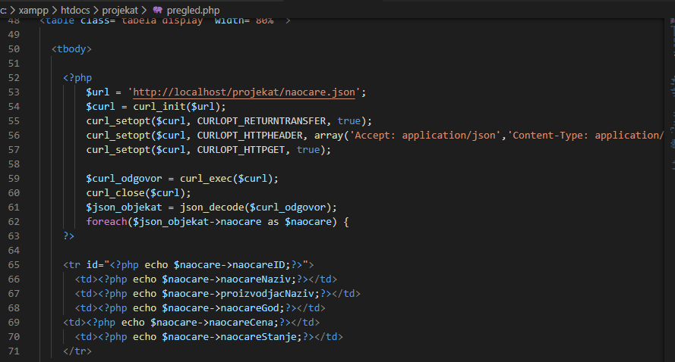

Prikaz tabele je implementiran preko korišćenja više različitih tehnologija poput php-a ajax-a, datatables-a I slično.

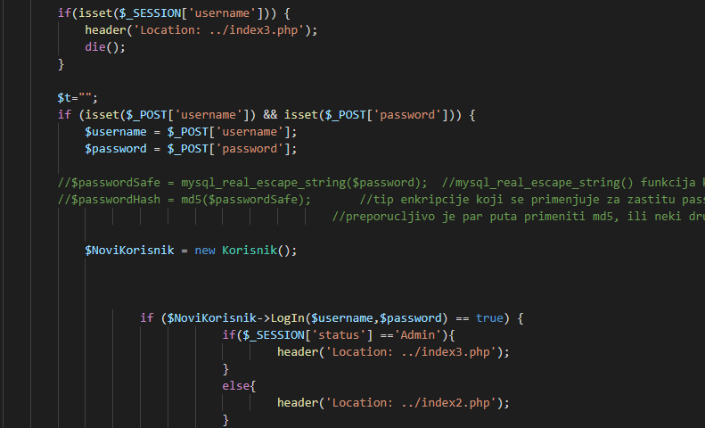

Fajl **ulaz/index.php** nam služi za validaciju logovanja na sam vebservis. Ključna tačka našeg veb servisa loguje korisnika I šalje ga na početnu stranicu u slučaju da je običan korisnik ili na **index3.php** u slučaju da je u pitanju administrator.

# GitHub repozitorijum

Svi fajlovi su smešteni na github repozitorijumu na adresi:

https://github.com/gildraus/projekat